Важное о неспецифической профилактике
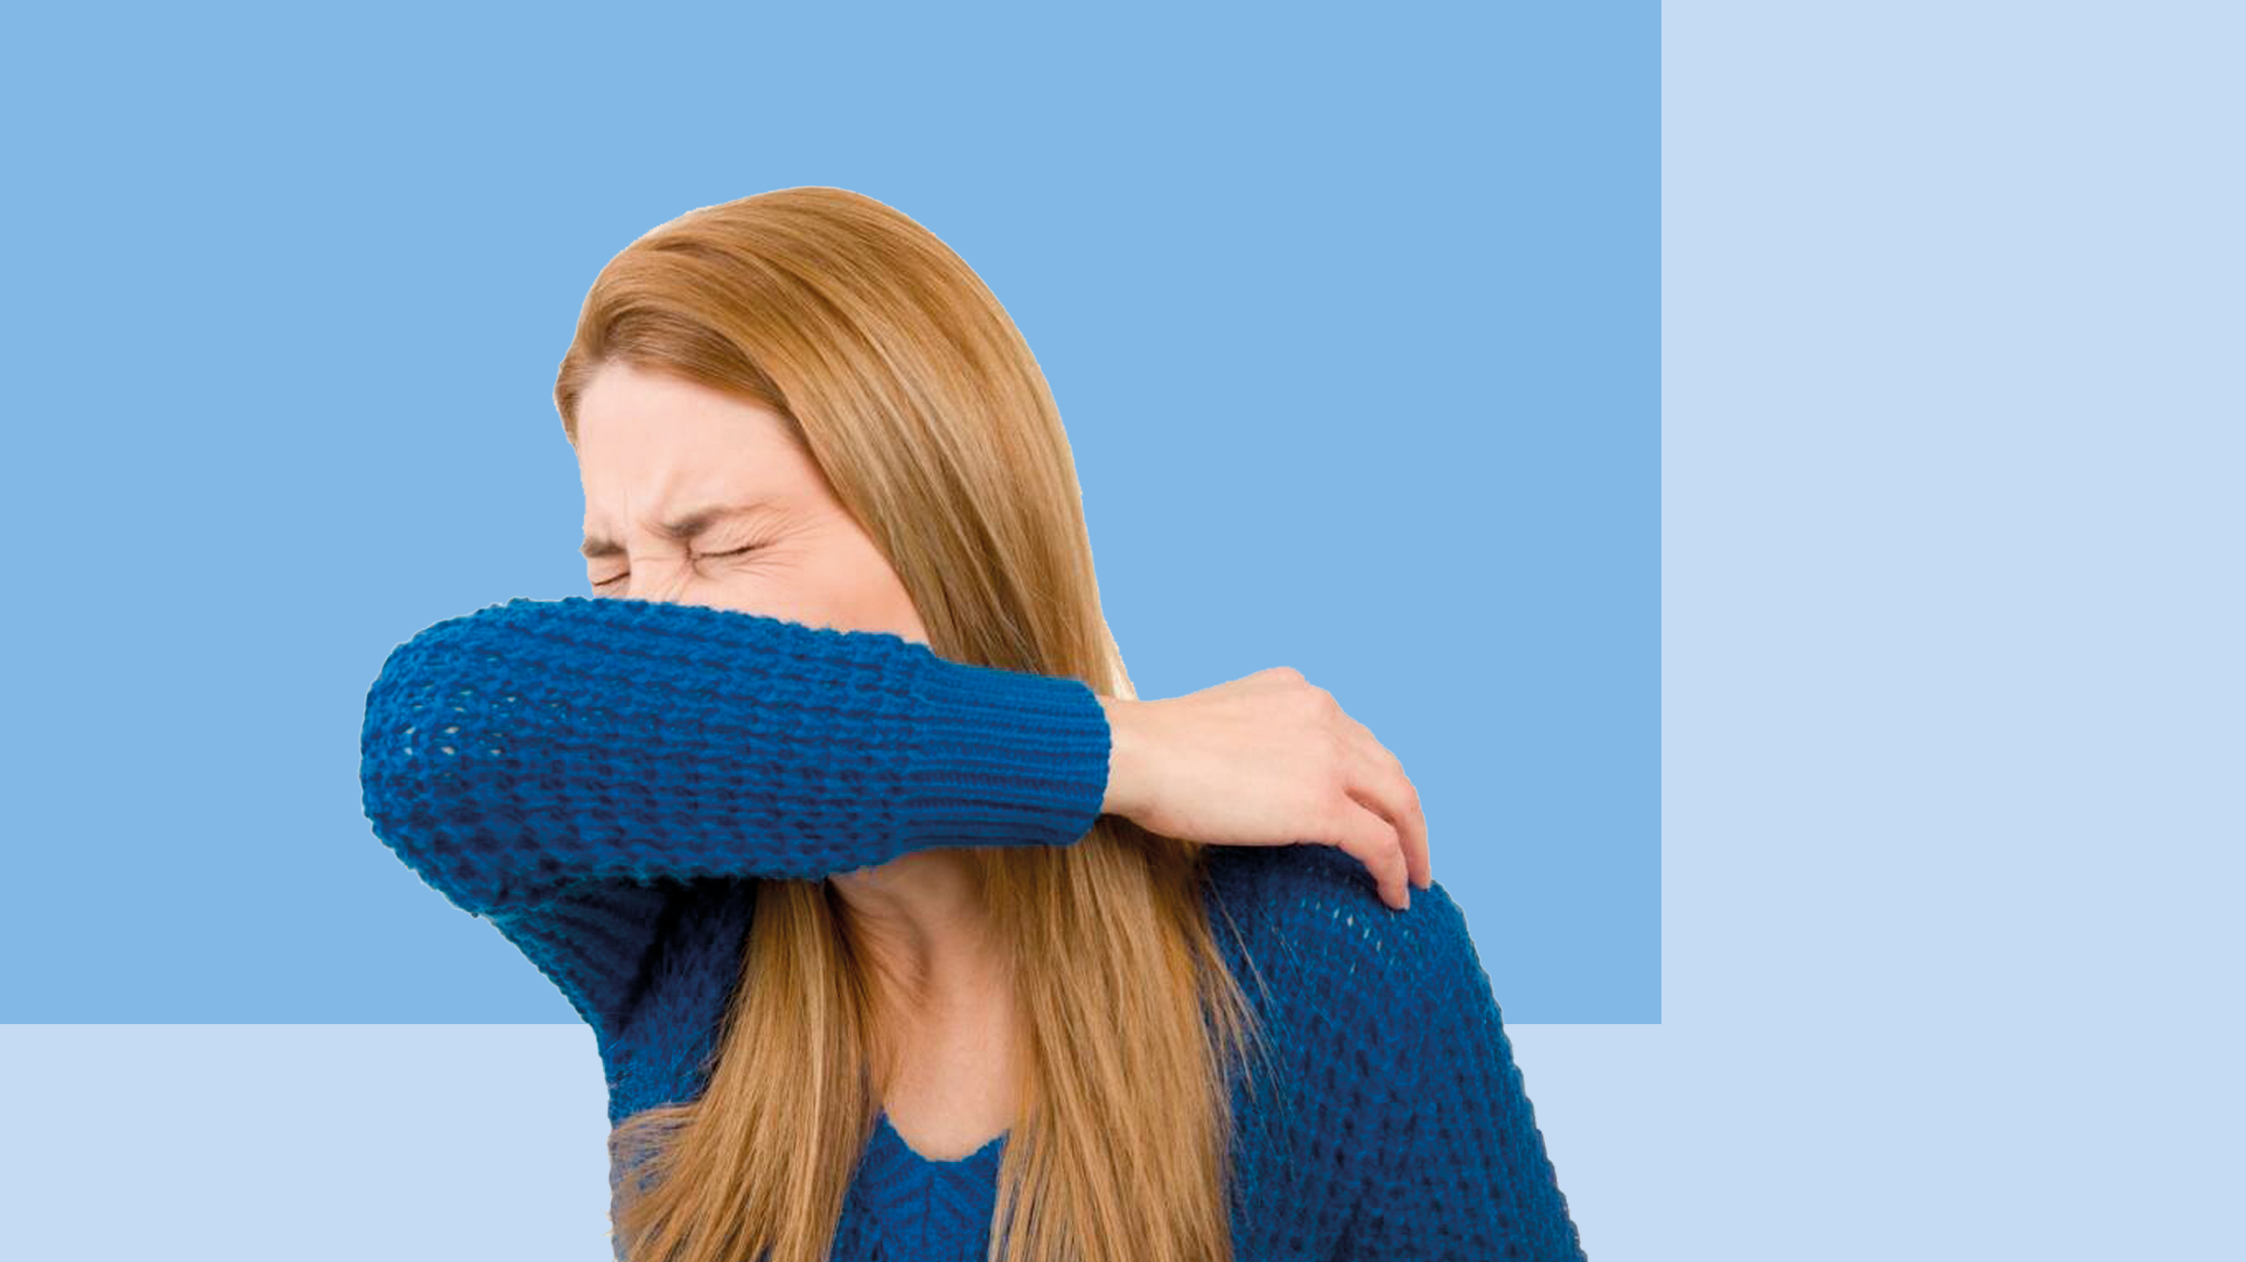
Ни для кого не секрет, что лучшая защита от гриппа и COVID-19 — это вакцинация. Но только вакцинацией профилактика не ограничивается. В этой статье расскажем о неспецифической профилактике COVID-19 и гриппа.
Вирусы передаются воздушно-капельным путем, например, при чихании, кашле или разговоре. Образующийся при этом поток воздуха помогает вирусу перемещаться и достигать “цели” - другого человека.
Поэтому необходимо соблюдать социальную дистанцию не менее 1,5 метров. А при кашле и чихании - прикрывать рот и нос сгибом локтя или одноразовыми салфетками. Использованную салфетку нужно выбросить и обязательно вымыть руки с мылом или обработать антисептиком.
Не превращайте руки в фактор передачи инфекции!
Гигиена рук - важная мера профилактики гриппа и коронавирусной инфекции. Мытье рук с мылом удаляет вирусы, а если нет возможности помыть руки, нужно использовать антисептик.
Тщательно мойте руки перед приготовлением пищи, после туалета, при возвращении домой, после посещения общественных мест и поездок в транспорте.
Важно! Не трогайте грязными руками лицо, особенно глаза, нос или рот.
На время пандемии лучше избегать необязательных поездок и многолюдных мест. Но если посещение общественных мест необходимо, воспользуйтесь медицинской маской. Она уменьшит риск передачи инфекции.
Кроме того, медицинскую маску надо использовать при общении с больными острыми респираторными вирусными инфекциями.
Но мало просто использовать маску, нужно делать это правильно:
- маска может быть одноразовой или применяться многократно. Одноразовую маску нельзя использовать вторично, а многоразовую необходимо ежедневно стирать;
- маска должна плотно прилегать к коже лица, полностью закрывать рот, нос и подбородок;
- влажную или отсыревшую маску следует сменить на новую, сухую;
- использованную одноразовую маску сразу выбросить в отходы, затем тщательно вымыть руки с мылом или обработать антисептиком.
Важно! Нельзя все время носить одну и ту же маску: это только повысит риск инфицирования.
Не забудьте о профилактических мероприятиях дома! Это не значит, что дезинфекции нужно подвергнуть всю квартиру: влажной уборки будет достаточно. А вот критические объекты, на которых могут сохраняться возбудители инфекции, например, дверные ручки, выключатели, клавиатуру компьютера, гаджеты, действительно лучше регулярно дезинфицировать. Для обеззараживания воздуха достаточно просто проветрить комнату.
Важно! Уничтожить все микробы невозможно. Тотальная дезинфекция невыполнима, бессмысленна и вредна!
Несомненно, вакцинация - самый эффективный способ защиты от инфекций. Но пренебрегать на этом основании другими средствами неправильно. Тем более что они также доказали свою пользу.
По данным Роспотребнадзора, в 2020 году на фоне неспецифических противоэпидемических мер в отношении новой коронавирусной инфекции “по большинству инфекций наблюдалось снижение показателей заболеваемости по сравнению с 2019 годом и среднемноголетними значениями”.
Соблюдение мер неспецифической профилактики - дополнительный способ защиты от инфекций вас и ваших близких.
Берегите друг друга и будьте здоровы!

